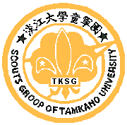
淡江大學童軍團活動紀錄上網連絡表

團別 | 淡江大學行義童軍團
活動名稱 | 95學年度第2學期˙第2次團集會
活動日期 | 民國 96 年03 月 11 日 星期日
活動時間 | 09時00分至14時00分
活動設計人 | 文宣
活動地點 | 淡江大學牧羊草皮
參加人員 | 服務員：文宣、青平、JEFF俊傑
參加人員 | 教 練：
參加人員 | 團 員：天予、郁霖、昱凱、紀堯、紀傑
團集會主題 | 童軍慶祝大會
器材準備 | 國旗、團旗
活動流程 | 配合大會時間進行
檢討報告
附件

